Санкт-Петербургский государственный политехнический университет

Институт компьютерных наук и технологий

Кафедра компьютерных систем и программных технологий

Отчет по лабораторным работам № 4,5

на тему

Аналоговая модуляция

|  |
| --- |
| **Работу выполнила:** студентка гр. 33501/2 Акимова М.А. |
| **Преподаватель:** Богач Н.В. |

Санкт-Петербург

2018

# Цель работы

Изучение амплитудной модуляции/демодуляции сигнала, изучение частотной и фазовой модуляции/демодуляции сигнала

# Постановка задачи

1. Сгенерировать однотональный сигнал низкой частоты.

2. Выполнить амплитудную, частотную и фазовую модуляции сигнала по закону

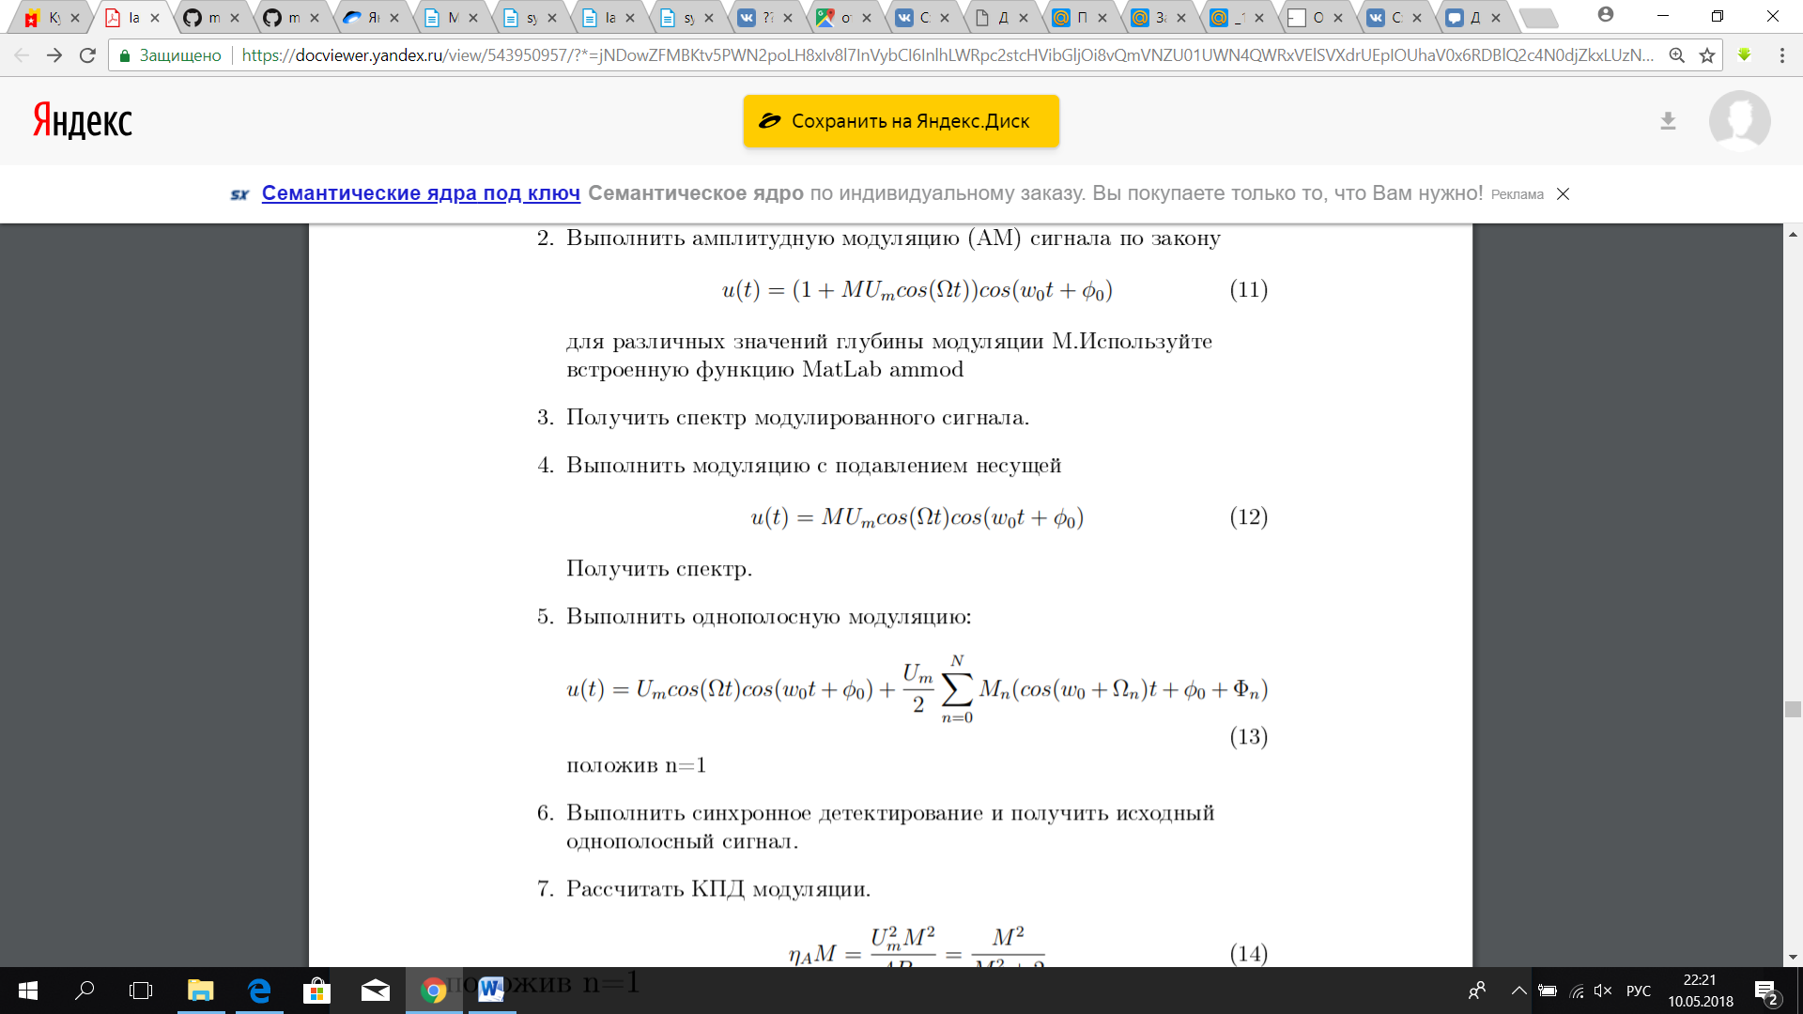

для различных значений глубины модуляции M. Используйте встроенные функции MatLab ammod, ssbmod, fmmod, pmmod

3. Получить спектр модулированного сигнала.

4. Выполнить модуляцию с подавлением несущей

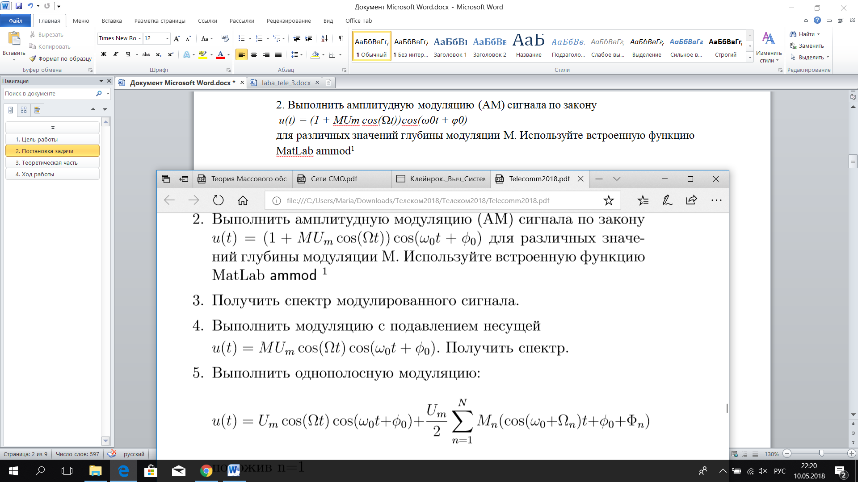

Получить спектры всех полученных сигналов.

5. Выполнить однополосную модуляцию:

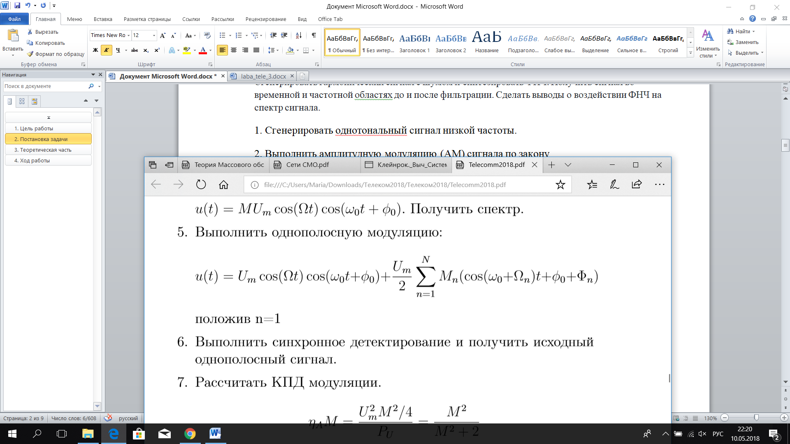

положив n=1 6. Выполнить синхронное детектирование и получить исходный однополосный сигнал. 7. Рассчитать КПД амплитудной модуляции.

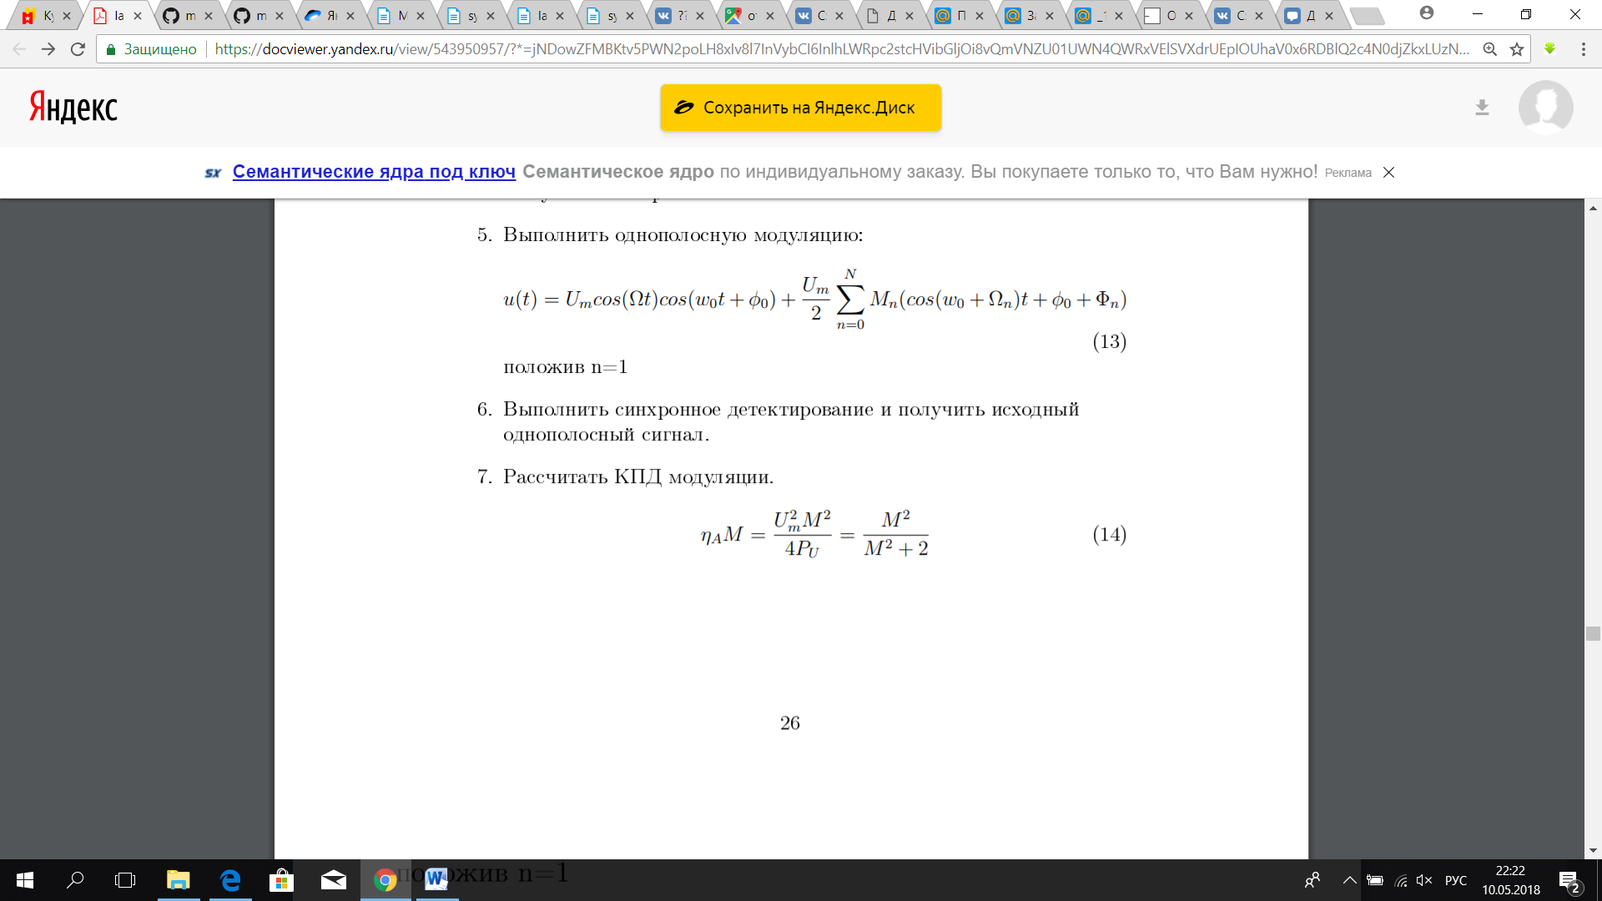

# Теоретическая часть

Процесс переноса спектра сигналов из низкочастотной области на заданную частоту (т.е. выделенную для их передачи область частот) называется **модуляцией**. Исходный информационный сигнал называется модулирующим, а результат модуляции - модулированным сигналом.

Амплитудная модуляция (АМ) — вид модуляции, при которой изменяемым параметром несущего сигнала является его амплитуда.

При АМ выполняется перенос информации

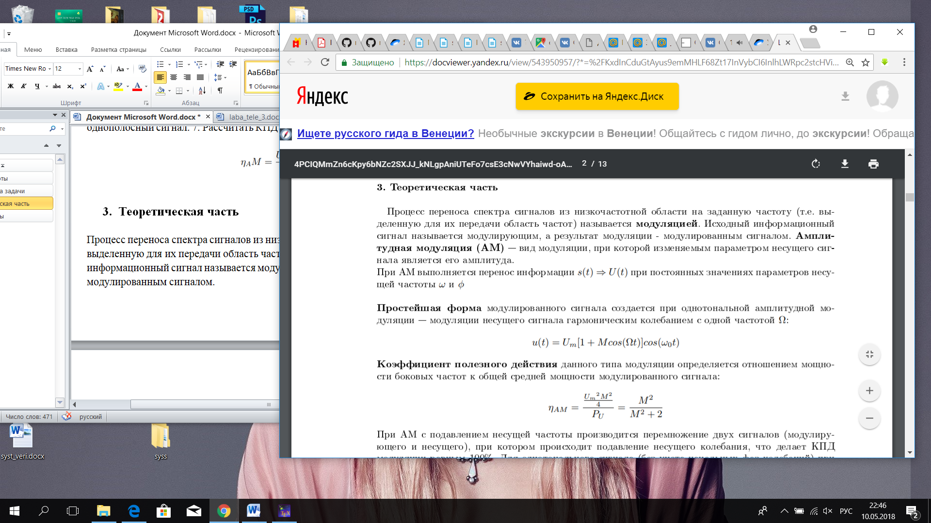

при постоянных значениях параметров несущей частоты ꞷ и ǿ

Простейшая форма модулированного сигнала создается при однотональной амплитудной модуляции --- модуляции несущего сигнала гармоническим колебанием с одной частотой

В зависимости от того , какой из параметров несущего колебания изменяется, различают виды модуляции:

* амплитудная
* частотная
* фазовая и др.

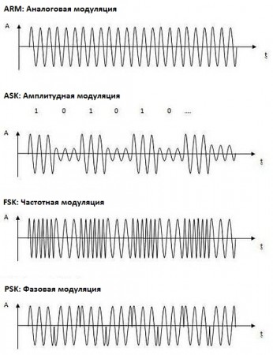

# Ход работы

* 1. **Амплитудная модуляция**

Амплитудная модуляция выполняется по закону



Где М – глубина модуляции

Сгенерируем гармонический сигнал:

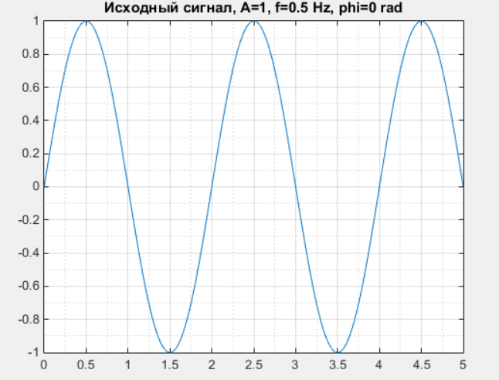

Выполним амплитудную модуляцию для разных значений М несущей f = 10Гц исходным сигналом и построим спектры сигналов

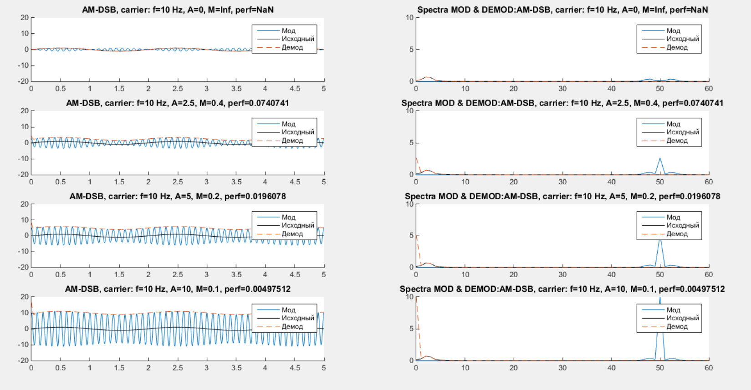

AM-DSB –амплитудная модуляция с двумя боковыми полосами и несущей

Carrier – несущая

Perf – КПД модуляции 

Максимальный КПД АМ = 1/3 , т.к. глубина модуляции может быть в пределах от 1 до 0 для успешной демодуляции. В приведенной модели первые два опыта используют М > 1 и сигнал успешно демодулируется , хотя в реальности такого быть не может

* 1. **Амплитудная однополосная модуляция**

Амплитудная однополосная модуляция выполняется по закону



Выполним однополосную АМ несущей f = 10 Гц исходным сигналом и получим спектры сигналов:

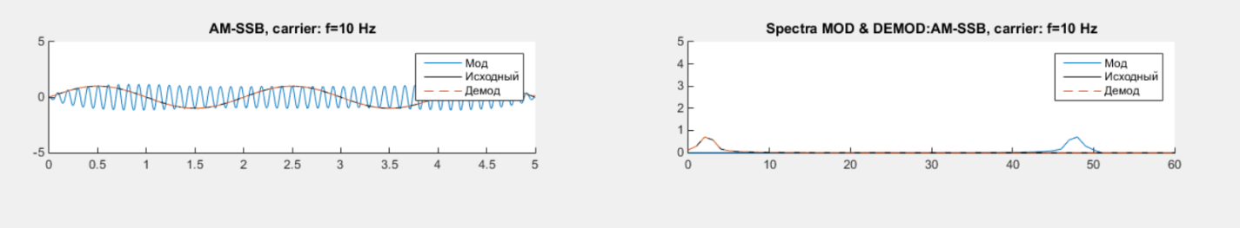

AM-SSB – амплитудная однополосная модуляция

* 1. **Частотная модуляция**

Частотная модуляция выполняется по закону



Выполним ЧМ для разных значений девиации частоты несущей f = 10Гц исходным сигналом и построим спектры сигналов

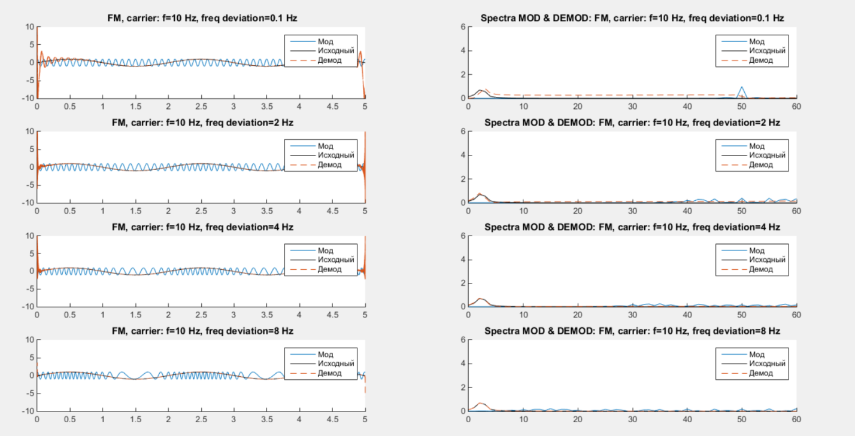

FM – частотная модуляция

При слишком малой или слишком большой девиации частоты сигнал демодулируется плохо. Девиация должна быть более , чем в 2 раза меньше частоты исходного сигнала

* 1. **Фазовая модуляция**

Фазовая модуляция выполняется по закону



Выполним ФМ для разных значений девиации фазы несущей f = 10Гц исходным сигналом и построим спектры сигналов

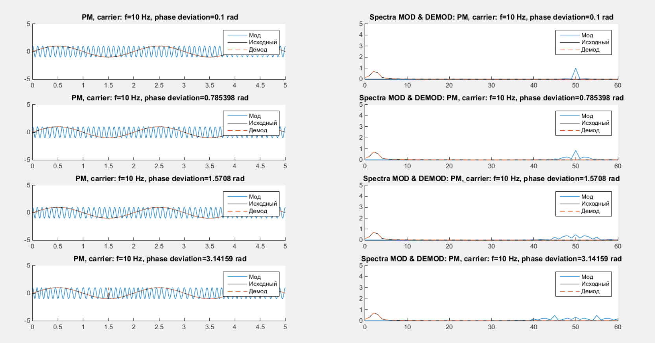

РМ – фазовая модуляция

При слишком большой девиации фазы сигнал демодулируется плохо, на графике видны смещения по амплитуде в серединах подъемов и спадов исходного сигнала

1. **Выводы:**

В ходе работы были исследованы виды аналоговой модуляции и демодуляции, такие как амплитудная, фазовая и частотная с помощью встроенных функций MatLab.

В телекоммуникациях модуляция используется для передачи сигналов, т.к. у высокочастотного сигнала достаточно энергии, чтобы преодолеть необходимое расстояние и не ослабнуть, в отличии от низкочастотного.